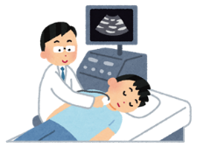頸動脈エコー検査

頸部エコー検査を受ける一番の目的は、「脳卒中を予防する」ことです

脳卒中は死亡原因の第4位であり、寝たきりになる原因の第１位！！

頸動脈エコー検査では、頸動脈の動脈硬化やプラークの有無を早期に発見することができます。

頸動脈プラークは、血管の壁にできる脂肪やコレステロールなどの塊で、血管を狭くし、脳卒中などのリスクを高めます。

プラークは、加齢、高血圧、高脂血症、糖尿病、喫煙など様々な要因によって発生します。

健康診断などで「血管年齢が高い」と指摘されたり、頭痛や体の冷え、手足のしびれ等の症状がある方、脳卒中が心配な方は、一度検査を受けることをおすすめします。

費用は約1000～3000円程度で検査時間は約１０分ほどで痛みはありません。

絶食の必要はありませんが、エコー検査の結果によっては採血等の検査が追加になることがあるので、食事をせずに来院していただくことをお勧めします。

